Міністерство освіти і науки України

Національний університет «Львівська політехніка»

Кафедра ІСМ



Звіт

про виконання лабораторної роботи № 4

«Розробка ASCII ART генератора для візуалізації 2D-фігур»

з дисципліни

«Спеціалізовані мови програмування»

Виконав:

Студент групи ІТ-32,

Садовенко А. Ю.

Прийняв:

Щербак С.С

Львів 2023

**Мета роботи:** Створення Генератора ASCII-арту без використання зовнішніх бібліотек.

**Завдання:**

**Завдання 1: Введення користувача**

Створіть програму Python, яка отримує введення користувача щодо слова або фрази, яку вони хочуть перетворити в ASCII-арт.

**Завдання 2: Набір символів**

Визначте набір символів (наприклад, '@', '#', '*', тощо), які будуть використовуватися для створення ASCII-арту. Ці символи будуть відображати різні відтінки.

**Завдання 3: Розміри Art-у**

Запитайте у користувача розміри (ширина і висота) ASCII-арту, який вони хочуть створити. Переконайтеся, що розміри в межах керованого діапазону

**Завдання 4: Функція генерації Art-у**

Напишіть функцію, яка генерує ASCII-арт на основі введення користувача, набору символів та розмірів. Використовуйте введення користувача, щоб визначити, які символи використовувати для кожної позиції в Art-у.

**Завдання 5: Вирівнювання тексту**

Реалізуйте опції вирівнювання тексту (ліво, центр, право), щоб користувачі могли вибирати, як їх ASCII-арт розміщується на екрані.

**Завдання 6: Відображення мистецтва**

Відобразіть створений ASCII-арт на екрані за допомогою стандартних функцій друку Python.

**Завдання 7: Збереження у файл**

Додайте можливість зберігати створений ASCII-арт у текстовий файл, щоб користувачі могли легко завантажувати та обмінюватися своїми творіннями.

**Завдання 8: Варіанти кольорів**

Дозвольте користувачам вибирати опції кольорів (чорно-білий, відтінки сірого) для свого ASCII-арту.

**Завдання 9: Функція попереднього перегляду**

Реалізуйте функцію попереднього перегляду, яка показує користувачам попередній перегляд їх ASCII-арту перед остаточним збереженням

**Завдання 10: Інтерфейс, зрозумілий для користувача**

Створіть інтерфейс для користувача у командному рядку, щоб зробити програму легкою та інтуїтивно зрозумілою для використання.

**Код:**

**main.py:**

from ascii_art_generator import *

def save_to_file(destination_path, content) -> None:

with open(destination_path, "w") as output_file:

output_file.write(content)

def load_from_file(source_path) -> str:

with open(source_path, "r") as input_file:

return input_file.read()

def main():

try:

user_input_text = str(input("Input text to convert to ASCII art: "))

AbstractDataHandler.show_color_options()

chosen_color_index = int(input("Choose a color index: "))

desired_width = int(input("Set the width for ASCII art: "))

alphabet_file_path = "ascii_alphabet.txt"

ascii_processor = TextFileHandler(alphabet_file_path)

ascii_art = ascii_processor.fetch(user_input_text, chosen_color_index, desired_width)

print(ascii_art)

save_to_file("ascii_output.txt", ascii_art)

except KeyError:

print("Error: Incorrect color index or missing characters in the ASCII file.")

except ValueError as ve:

print(ve)

except FileNotFoundError:

print("Error: ASCII character file not found. Please verify the path.")

if __name__ == "__main__":

main()  
  
**ascii_art_generator.py:**

import os

import re

from abc import ABC, abstractmethod

import colorama

from colorama import Fore

from functools import reduce

colorama.init(autoreset=True)

color_palette = {index: color for index, color in enumerate(sorted(Fore.__dict__.keys()))}

class AbstractDataHandler(ABC):

def __init__(self, path_to_file):

if not path_to_file:

raise ValueError("Path to file cannot be empty")

self._file_path = path_to_file

@abstractmethod

def _read_and_process_data(self) -> None:

pass

@abstractmethod

def fetch(self, text, color_index, line_width) -> str:

pass

def _load_file_content(self) -> str:

with open(self._file_path, 'r') as file:

return file.read()

@staticmethod

def show_color_options() -> None:

for index, color_name in color_palette.items():

print(f"{index}. {color_name}")

class TextFileHandler(AbstractDataHandler):

_meta_info = {}

_content = {}

def __init__(self, path_to_file):

if not path_to_file.endswith(".txt") or not os.path.exists(path_to_file):

raise ValueError("File must be a .txt file and exist")

super().__init__(path_to_file)

self._read_and_process_data()

def _read_and_process_data(self) -> None:

file_content = self._load_file_content().split("\n")

data_section_found = False

symbol_representation = ""

current_symbol = None

for line in file_content:

if data_section_found:

if re.match("^@symbol::.$", line):

if current_symbol:

self._content[current_symbol] = symbol_representation

current_symbol = line[-1]

symbol_representation = ""

row_length = 0

line_counter = 1

elif re.match("^\\^.+\\$$", line):

if line_counter == 1:

row_length = len(line)

if len(line) != row_length:

raise ValueError("Inconsistent row length for symbol representation")

symbol_representation += line[1:-1] + ("\n" if line_counter < self._meta_info["height"] else "")

line_counter += 1

else:

raise ValueError("Incorrect format in data section")

elif line == "@data":

if "height" not in self._meta_info:

raise ValueError("Meta information 'height' is missing")

data_section_found = True

elif not data_section_found:

if re.match("^\\w+::\\d+$", line):

key, value = line.split("::")

self._meta_info[key] = int(value)

else:

raise ValueError("Invalid meta data format")

def fetch(self, text, color_index, max_width) -> str:

symbol_data = {}

needed_symbols = {}

line_properties = {}

current_line = 0

current_line_width = 0

for index, char in enumerate(text):

symbol_lines = self._content[char].split("\n")

if current_line_width + len(symbol_lines[0]) > max_width:

if len(symbol_lines[0]) > max_width:

raise ValueError("Text width too small")

current_line += 1

current_line_width = 0

current_line_width += len(symbol_lines[0])

line_properties[current_line] = line_properties.get(current_line, 0) + 1

needed_symbols[index] = "\n".join(symbol_lines)

symbol_index = 0

for line in line_properties:

for _ in range(line_properties[line]):

lines = needed_symbols[symbol_index].split("\n")

symbol_index += 1

for row_index, row in enumerate(lines):

line_key = row_index + line * self._meta_info["height"]

symbol_data[line_key] = symbol_data.get(line_key, "") + row

colored_output = Fore.__getattribute__(color_palette[color_index])

return colored_output + "\n".join(symbol_data.values())

**Виконання програми**

На рис. 1 зображенно виконання програми:

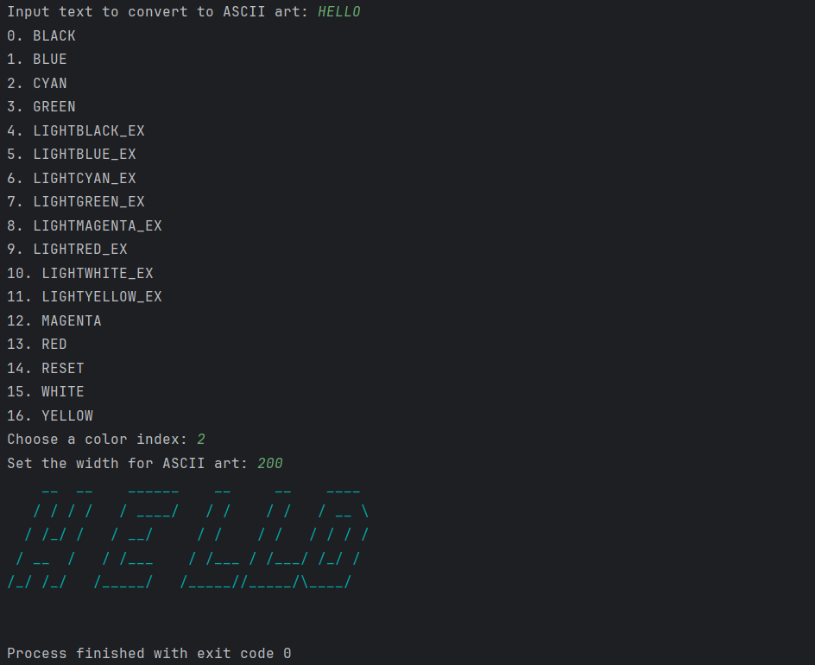

*Рис. 1 Виконання програми*

**Посилання на GitHub репозиторій** [**https://github.com/ArtemSadovenko/smp/tree/master**](https://github.com/ArtemSadovenko/smp/tree/master)

**Висновки:** Виконуючи ці завдання, я створив генератор ASCII-арту з нуля, та створив можливість налаштовувати символи, розміри, вирівнювання та кольори, що дозволило мені глибше розібратися як створюється ASCII-арт.